UNIVERSIDAD NACIONAL DE SAN AGUSTÍN DE AREQUIPA
FACULTAD DE CIENCIAS DE LA EDUCACIÓN
UNIDAD DE SEGUNDA ESPECIALIDAD



El título debe ser igual al Acta de Sustentación. Usar las en mayúsculas solo al inicio de la frase y/o cuando se trata de nombres propios. Los títulos no van entrecomillados o con punto final. No alterar el tamaño y tipo de fuente

Tesis presentada por el/la Licenciado(a) o Profesor(a):
Apellidos, y nombres
Para optar el Título de Segunda Especialidad Profesional en
Colocar según la denominación correspondiente
Asesor:
Mg/Dr./MSc. Apellidos y nombres

Arequipa - Perú
(20… colocar el año en que sustentó la tesis)

DEDICATORIA

AGRADECIMIENTO

RESUMEN

Estructura Formal:
Elemento | Requisito APA
Título | Centrado, negrita: Resumen o Abstract
Extensión | Entre 150 y 250 palabras (máximo), en un solo párrafo
Espaciado | Doble espacio, fuente Times New Roman 12 o similar
Idioma | Si es tesis: se incluye un resumen en español y un abstract en inglés
Palabras clave | Debajo del resumen, sangría izquierda:  Palabras clave: Educación, indagación, sostenibilidad (en orden alfabético)

Componentes:
Nº | Componente | ¿Qué debe contener?
1 | Propósito o problema | ¿Qué se investigó y por qué?
2 | Enfoque o metodología | Tipo de estudio, participantes, técnicas, instrumentos
3 | Resultados principales | Hallazgos significativos sin detallar cifras
4 | Conclusión | Qué se deduce o aporta el estudio
5 | Implicancia o aplicación | Cómo se puede usar, o qué relevancia tiene.

ABSTRACT

ÍNDICE
DEDICATORIA…………………………………………………………………………….
AGRADECIMIENTO………………………………………………………………………
RESUMEN…………………………………………………………………………………
ABSTRACT………………………………………………………………………………..
ÍNDICE……………………………………………………………………………………..
ÍNDICE DE TABLAS……………………………………………………………………...
ÍNDICE DE FIGURAS…………………………………………………………………….
INTRODUCCIÓN………………………………………………………………………….

CAPÍTULO I

ÍNDICE DE TABLAS

ÍNDICE DE FIGURAS

INTRODUCCIÓN

CAPÍTULO I

EL PROBLEMA DE INVESTIGACIÓN

Planteamiento del problema

Leer literatura pertinente más del 70% artículos y un 30% tesis o libros. Especificar con literatura de los dos últimos años la brecha o vacío que pretende analizar su estudio (citado con un autor o autores). En la revisión de literatura se sugiere que sea más del 80% de los 3 últimos años no menor a 15 citas. De 5 a 7 párrafos.

Formulación del problema (se derivan de las brechas detectadas)

Pregunta General

Preguntas Específicas

Objetivos de la investigación

Objetivo general

Objetivos específicos

Justificación (cada una responde a un párrafo o más y citado con autores diversos)

Conveniencia

Relevancia social

Implicancias prácticas

Utilidad metodológica

Viabilidad y factibilidad

Evaluación de las deficiencias en el conocimiento del problema

Hipótesis

Hipótesis general

Hipótesis específicas

CAPÍTULO II

MARCO TEÓRICO

Antecedentes

Antecedentes locales

Antecedentes nacionales

Antecedentes internacionales

Bases teóricas
Tener en cuenta: Que tiene que partir de un modelo o enfoque teórico para situar de donde está saliendo sus variables y desde que perspectiva asumirá el valor que le va a dar a sus variables con sus dimensiones e indicadores llegando a determinar sus instrumentos. Hasta puede analizar hipótesis y reformularlas en base a un estudio contextualizado.
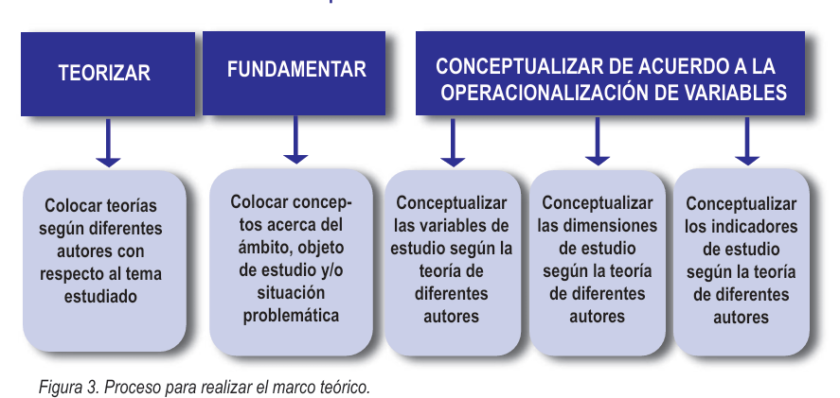
Ejemplo de una estrategia interna: Se pretende que pueda mapear correctamente a sus variables de estudio, si su trabajo busca desarrollar el modelo de indagación de las 5E en el aprendizaje del cambio climático…….
V1
Definición | Estrategia centrada en el estudiante para explorar fenómenos, formular hipótesis, recolectar datos y explicar resultados.
Autores clave | Bybee (2006), NRC (2000), Harlen (2014)
Modelos | Modelo de las 5E (Engage, Explore, Explain, Elaborate, Evaluate)
Dimensiones | Planteamiento de preguntas – exploración – experimentación – argumentación – evaluación
V2
Definición | Adquisición de conocimientos, actitudes y competencias sobre causas, efectos y acciones frente al cambio climático.
Autores clave | UNESCO (2015), Leicht et al. (2018), Sterling (2014)
Modelos | Educación para el desarrollo sostenible (EDS), Marco de competencias climáticas
Dimensiones | Conocimientos científicos – actitudes – toma de decisiones – acciones responsables

Para desarrollar posteriormente los párrafos con títulos y subtítulos en torno a esta temática. hasta puede incluir resultados de investigaciones que permitan ver la eficacia o limitación de su implementación, desde el punto que desee analizar sus variables en cada parte de su desarrollo.

CAPÍTULO III

MÉTODOS Y MATERIALES

Enfoque, nivel y tipo y diseño de investigación

Operacionalización de variables y/o categorías

Población de estudio

Procedimientos y recolección de datos

Técnicas e instrumentos

Análisis e interpretación de la información

Consideraciones Éticas

CAPÍTULO IV

RESULTADOS Y DISCUSIÓN

Resultados

Discusión
Cada párrafo corresponde a cada parte detallada:
Parte | Contenido | Preguntas guía
1. Resultado clave Hallazgos | Retoma e interpreta un resultado general y específicos (NO repitas lo que está en resultados con números). | ¿Qué significa este hallazgo? ¿Qué patrón o relación es relevante?
2. Interpretación teórica | Explica por qué ocurrió, con base en teorías o autores previos. | ¿Cómo se explica este resultado desde los marcos teóricos del estudio?
3. Comparación con otros estudios | Relaciona tu hallazgo con otros artículos. | ¿Coincide o contradice estudios anteriores? ¿Qué explicaría las diferencias?
4. Implicancia práctica o teórica | Destaca la contribución o uso posible del resultado. | ¿Qué aporta a la educación, práctica docente o política?
5. Limitaciones | En algunos párrafos puedes reconocer una limitación asociada a ese hallazgo. | ¿Este resultado tiene restricciones de aplicación o interpretación?
6. Propuesta de investigación futura | Conecta con nuevas preguntas que surgen del resultado. | ¿Qué investigaciones futuras podrían derivarse?

CONCLUSIONES

PRIMERA:
SEGUNDA: …
Tono: Reflexivo, argumentativo, con lenguaje claro.
Evitar: Repetir resultados numéricos o citar autores.
Incluir: Una buena conclusión debe responde cada una a los siguientes criterios:
- Sintetizar hallazgos clave, sin repetir datos del Objetivo General.
- Interpretar respondiendo a los resultados de los objetivos específicos, que significan esos hallazgos en un nivel más reflexivo y argumentativo e inferencial sin copiarlos literalmente, ni numéricamente.
- Sugerir implicancias (teóricas, prácticas o profesionales).
- Proponer líneas futuras o mejoras.

REFERENCIAS BIBLIOGRÁFICAS
Normas APA según la última edición actualizada.

Anexos

MATRIZ DE CONSISTENCIA

INFORME DE ORIGINALIDAD

